**제약 추가하기**

1. **Drop table sample632;**
2. **Create Table sample632(no integer, sub_no integer, name varchar(30));**

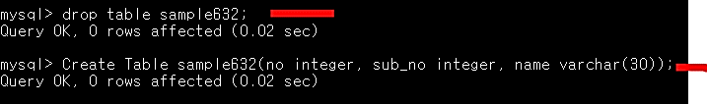

1. **Desc sample632;**
2. **Alter table sample632 modify no int not null;**
3. **Desc sample632**

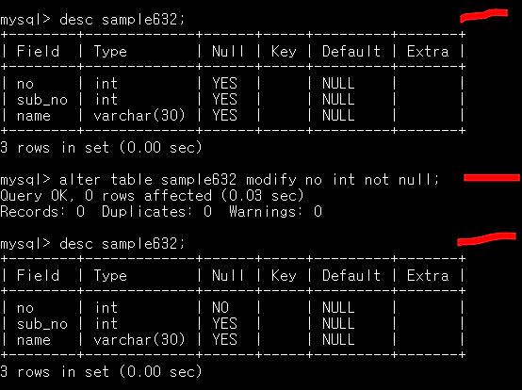

**Modify로 속성 뿐만 아니라 제약도 추가 가능**